设计模式

# 1 模式简介与设计模式原则

## 模式介绍

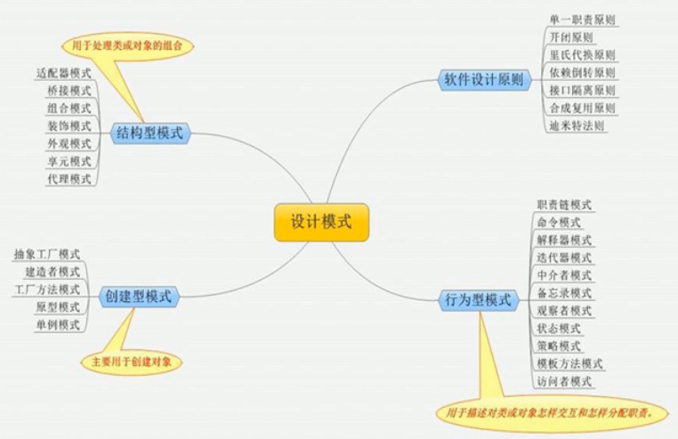

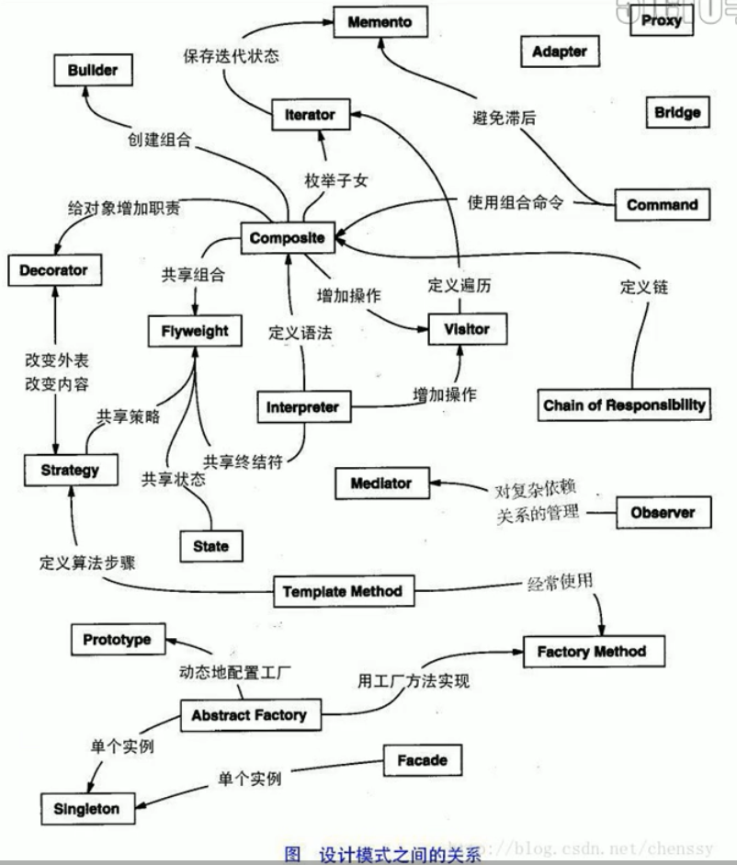

# **设计模式原则**